上 海 交 通 大 学 试 卷（ A 卷）
（ 2009 至 2010 学年 第2学期 ） 2010.7.7

班级号___________________学号________ _ _____姓名

课程名称 概率论与数理统计（A类） 成绩

一 是非题（每题1分，共7分。请填写是或非）
1．设随机事件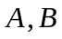的概率分别为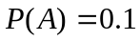，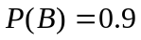，则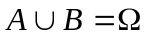。 （ ）
2．不论连续型随机变量的密度函数是否连续，的分布函数总是连续的。 （ ）
3．若二维随机变量 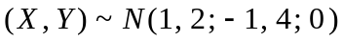，则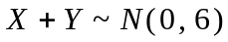。 （ ）
4．方差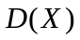不存在的分布，其数学期望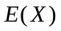也不存在。 （ ）
5．在假设检验中，当假设为真假时，拒绝接受，称为犯第一类错误。 （ ）
6．对任一分布的未知参数均可以通过矩估计方法进行估计。 （ ）
7．设样本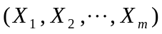来自总体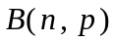，则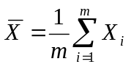是参数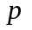的无偏估计量。 （ ）
二 填空题（共18分，每题3分）
8．设随机变量服从均匀分布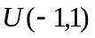，则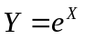的密度函数 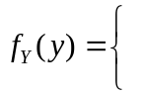 。
9．若的联合分布列为
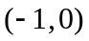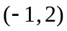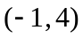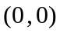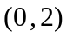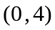
 0.1 0.2 0.1 0.3 0.2 0.1
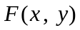为的联合分布函数，则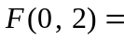 。
10．设随机变量与相互独立，且都服从参数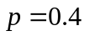的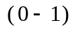分布，设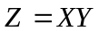，则的概率分布
为
。
11．设随机变量X服从参数为的指数分布，则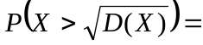 。

题号
一
二
三
19-21
22-24
25
总分得分批阅人

我承诺，我将严格遵守考试纪律。

承诺人：

12．设方差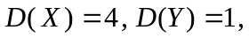相关系数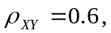则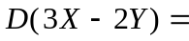 。
13．设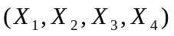是取自正态总体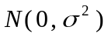的简单随机样本，其中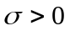，已知
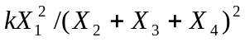服从分布，则＝ 。
三 选择题（每题3分，共15分）
14．设为样本空间上的两对立随机事件，则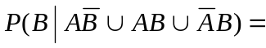
（A）； （B）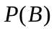；
（C）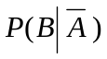； （D）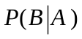。
15．设随机变量的分布函数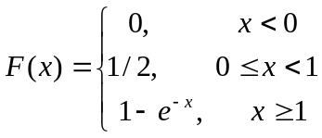，则概率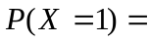
（A）0； （B）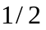；
（C）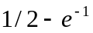； （D）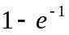。
16．设随机变量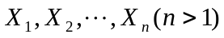独立同分布，方差为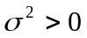。令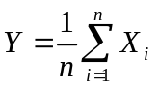，则
(A) Cov(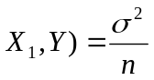； (B) Cov(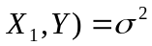；
(C) 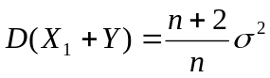； (D) 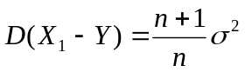。
17．设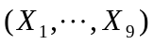为来自总体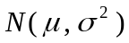的简单随机样本，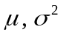均未知，则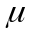的
置信度为99%的置信区间是
（A）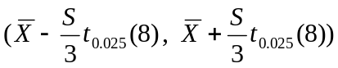； （B）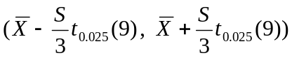；
（C）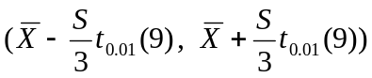； （D）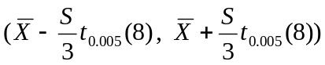。

18．已知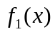为标准正态分布的密度函数，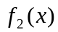为区间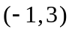上均匀分布的密度函数，
随机变量的密度函数为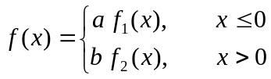；（，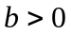），则
(A) 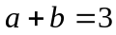； (B) 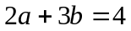；
(C) 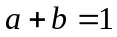； (D) 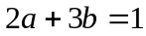。
四 解答题 (每题9分，共54分)
19．一盒手机中有10只手机，其中有7只是新的，3只是旧的，现从中不放回随机抽取，每次取一只。
（1）若共取两次，已知取出的手机中有一只是新手机，试求另一只也是新手机的概率；
（2）设X为取到新手机时的抽取次数，试求数学期望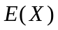。
20．设随机变量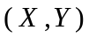服从正态分布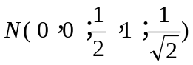，其密度函数
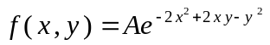， 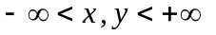。
试求：（1）常数； （2）协方差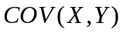；（3）条件密度函数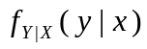。
21．设二维随机变量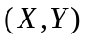的联合密度函数 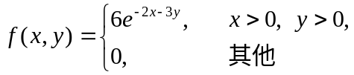
令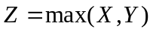，求：（1）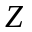的分布函数；
（2）在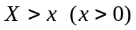的条件下，的分布函数，即：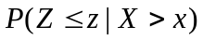。
22．高校某课程考试，成绩分优秀、合格、不合格三种，优秀、合格、不合格的各得3分、2分、1分。
根据以往统计，每批参加考试的学生中，优秀、合格、不合格的各占20%、70%、10%。现有100位
学生参加考试。 （1）试用切比雪夫不等式估计100位学生考试总分在200分至220分之间的概率；
（2）试用中心极限定理计算100位学生考试总分在200分至220分之间的概率。
23．设总体X的分布函数为 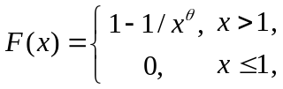 其中未知参数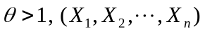
为取自总体X的简单随机样本。求：（1）的矩估计量；（2）的最大似然估计量。
24．某种导线，要求其电阻的标准差不得超过0.005（欧姆）。今在生产的一批导线中抽取22根，测得样
本标准差0.007. 设总体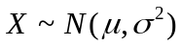，能认为这批导线的标准差显著偏大吗？用假设检验的方法给
出检验结论（显著性水平）。
五．证明题 (本题6分)
25．设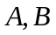为任意两个事件，若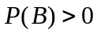，则 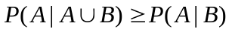。
附： 概率分布数值表
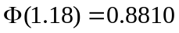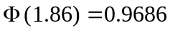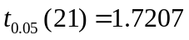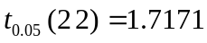
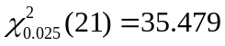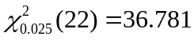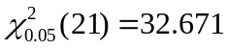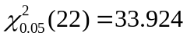

概率统计（A类）试卷A (评分标准) 2010.7.7
- 是非题（7分，每题1分） 非 是 是 非 是 非 非。
二. 填空题（18分，每题3分）
8．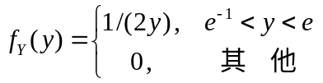； 9． 0.8 ； 10．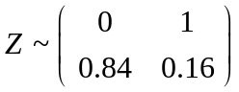 ；
11．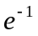； 12．25.6； 13．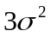。
三．选择题（15分，每题3分） B C A D B
四. 解答题（54分，每题9分）
19．(1) 设事件 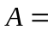{两个中至少有一只是新手机}，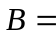{两只都是新手机}，则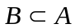，
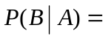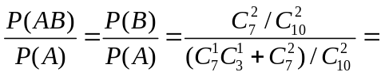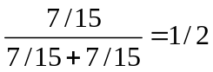； （4分）
（2）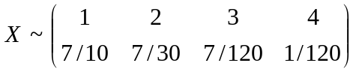， 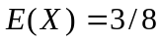. （9分）
20. （1） 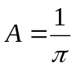； （3分）
（2） ＝； （5分）
（2）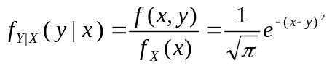，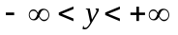。（其中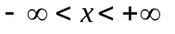） （9分）
21．由题意知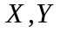相互独立，故
1）; （4分）
2）易知，当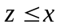时，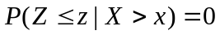。 （6分）
当时， 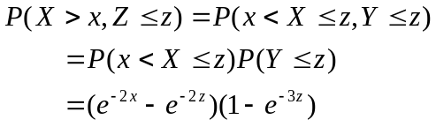
从而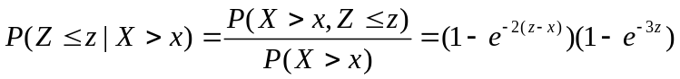。 （9分）
22．设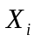为第i位学生的得分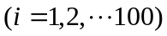，则总得分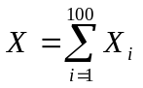，且
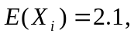 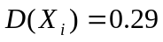 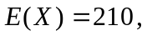 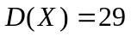 （3分）
（1）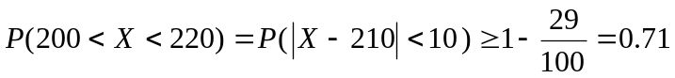； （6分）
（2） 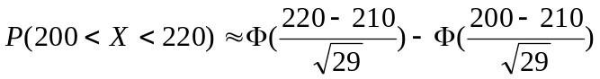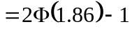
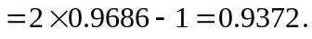 （9分）
23．（1） 由于 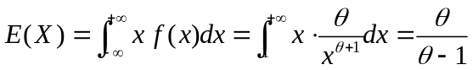，
令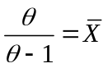，解得的矩估计量为 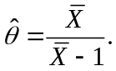 （4分）
（2）似然函数为 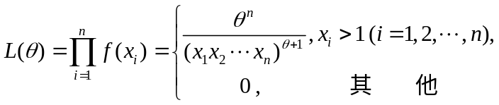 （6分）
令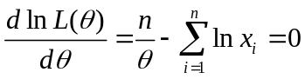，得的最大似然估计量为 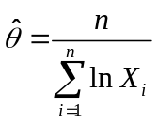。 （9分）
24．（1）假设 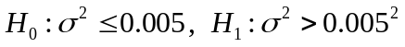 （2分）
为真，检验统计量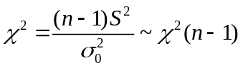，拒绝域 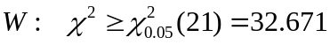，（4分）
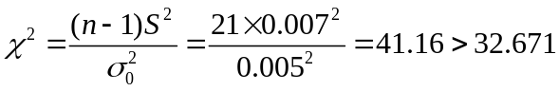， （8分）
拒绝，所以有理由认为这批导线的标准差显著偏大。 （9分）
五．证明题
25．设，则 （2分）
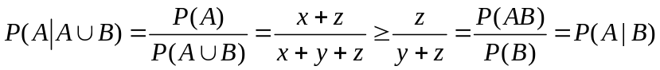。 （6分）

